PASTOR METODISTA ADEMAR OLIVERA
UN ENAMORADO de los DERECHOS HUMANOS!
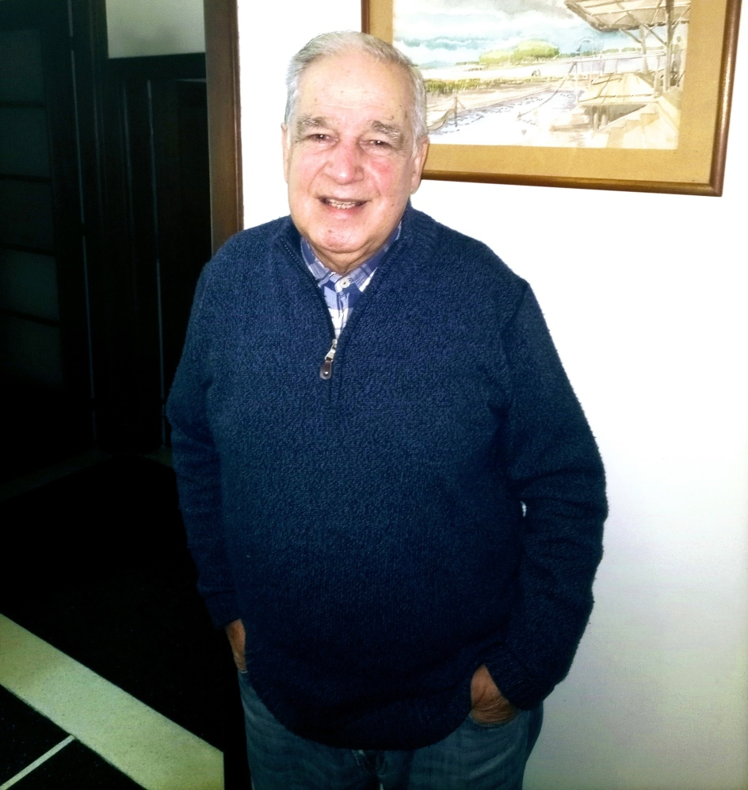“Las barreras se pueden superar y yo tengo la confianza y la esperanza en ello”.

Ademar Olivera es oriundo del Departamento de Treinta y Tres, nació en 1938, miembro de una humilde y numerosa familia de 14 hijos. Está casado, tiene 4 hijos, (2 mujeres y 2 varones) y 4 nietos. Pastor de la Iglesia Metodista, se formó en el Seminario de Teología Menonita, y en la Facultad Evangélica de Teología en Buenos Aires. Acompañó varias comunidades, primeramente en Durazno y Flores, y en Montevideo en varias Iglesias: en la Aguada, Cerro, Belvedere, Malvin, Buceo… En 2008 fue declarado Ciudadano Ilustre de la Ciudad de Montevideo por su lucha para recuperar las libertades y la democracia. Es un hombre que ha procurado vivir siempre en sintonía con la dimensión profética del cristianismo, trabajando junto y por sectores de vulnerabilidad social, un verdadero “enamorado de los DD HH” .. Nos recibió y conversamos:

¿Ademar, cuál crees que es hoy la relación que tenemos los cristianos, en general, con el tema de los Derechos Humanos?
¿Lo consideramos como parte intrínseca de nuestra vocación, o como algo secundario?

Bueno, yo creo que hay en las distintas Iglesias, a nivel general, determinados principios y valores que coinciden con una postura en defensa de los Derechos Humanos, el respeto a la vida, el derecho a la dignidad de la persona humana, reconocer y valorar que todos somos hijos de Dios, que somos todos iguales.
Ahora bien, no todas las iglesias y no todos los cristianos toman como algo prioritario el tema de la Defensa de los Derechos Humanos y el compromiso e implicancias que tiene, con los riesgos que conlleva. Algunos se conforman con amar al prójimo a través de obras de beneficencia o caridad, pero no como una postura que pueda significar un compromiso mayor. En general, en la Iglesia Metodista encontré un espacio para trabajar pensando en favorecer a los sectores más desfavorecidos, vulnerables, en esas búsquedas siempre me encontré con otros hermanos, Sacerdotes Católicos, Pastores Valdenses, Pastores de la Iglesia Evangélica del Río de la Plata, en fin… con quiénes coincidíamos en las mismas luchas por los Derechos Humanos.

En 1983 fuiste uno de los protagonistas del ayuno en SERPAJ, concretamente fueron 14 días… ¿qué fué para tí esa experiencia y qué lugar ocupa hoy en tu corazón?
El ayuno fue uno de los gestos, yo me vinculé y soy uno de los socios fundadores del SERPAJ (Servicio de Paz y Justicia), en el año ’81. Un conocido me invitó, ahí estaba también Luis Pérez Aguirre, “Perico”, y allí me dijeron que estaban empezando unos trabajos con los afectados por las violaciones a los Derechos Humanos: “vení, estamos en la calle Millán, y trabajemos juntos lo que cada uno está haciendo por separado”. Allí fui y eran varios sacerdotes católicos, laicos, y otros no religiosos, una comunidad. Me fui integrando, trabajé mucho con el p. Jorge Osorio, también ayudábamos a los familiares de los presos con distintas acciones solidarias, había también abogados, uno de ellos era la Dra María Josefina Plá.
Luego comenzamos con los familiares de los desaparecidos, apoyándolos en sus luchas, en la búsqueda de sus seres queridos. En un momento habíamos hecho una denuncia por torturas ocurridas en Treinta y Tres, donde habían detenido a una cantidad de jóvenes; fueron algo muy triste los abusos cometidos, pero fue como que la denuncia no tenía andamiento, entonces nos reunimos para ver qué podíamos hacer y a alguien se le ocurrió: “realicemos un ayuno”, un ayuno que tiene un orígen Bíblico también.
Al principio lo íbamos a hacer todos, pero desde Buenos Aires, Adolfo Pérez Esquivel, coordinador del SERPAJ a nivel latinoamericano, nos recomendó, por experiencia, que no todos, pues habían quienes tenían que estar libres para otras tareas. Al final se decidió que fuéramos Pérez Aguirre, Jorge Osorio y yo, y el “Yolo” Mosca, S.J nos acompañaría, sin hacer el ayuno.
Al principio mucha gente nos venía a visitar, pues teníamos momentos de oración, de lectura Bíblica, de un compartir, hasta que luego lo restringieron…
Hoy creo que vale la pena luchar y hacer todo lo que uno pueda en defensa de los Derechos Humanos, según la posibilidad de cada uno, desde su lugar, profesion, filosofia. Trato de dar un testimonio de lo que fue mi experiencia y de cómo eso favoreció y repercutió en muchas personas, siendo inspiración. Trato también de no quedarme en el pasado, que sea una memoria viva, que despierte y contagie a las nuevas generaciones comprometiéndose, el campo de los Derechos Humanos es muy variado y desafiante!.

¿Las religiones -los distintos credos- estamos siendo en el mundo actual fuente o vínculo para favorecer el espíritu de fraternidad universal?

Yo creo que la religión dá para mucha cosa, estoy convencido, no es solamente algo apartado, vivimos lo religioso pero también estamos influidos por otros intereses, sentires y posturas que nos llevan muchas veces a adoptar una determinada posición ideológica. La religión y la ideología están vinculadas y eso determina la actitud de mucha gente. Entonces creo que no se puede generalizar y decir que todas las religiones son buenas, que todas llevan a lo bueno; no, hay de todo, hay sectores fundamentalistas, dogmáticos, y también interesados en defender sus propios intereses personales y de grupo. El gran desafío es unirnos y trabajar juntos entre todos aquellos que sentimos y que apuntamos a lo mismo. Acá en Uruguay hay grupos como por ejemlo OBSUR, o la Parroquia Universitaria. Creo que también lamentablemente se ha perdido mucho lo que en un momento fue muy importante: el trabajo ecuménico, en lo social y en lo político, está todo muy diluido y debilitado. Es una pérdida muy grande. Tal vez habrá oportunidades que nos desafíen a recuperarlo, las barreras se pueden superar y yo tengo la confianza y la esperanza en ello… pequeños gestos y movimientos que puedan afirmarse en un espíritu abierto, de compresión, de escucha, de compartir para un mundo mejor!.

En reunión entre cristianos siempre es bueno hacer memoria de hermanos queridos… ¿quiénes fueron para tí el pastor Emilio Castro y el p. Paul Dabezies?

Emilio fue un líder de nuestra Iglesia Metodista, una persona que dejó rastros indelebles de toda una trayectoria de trabajo tanto en evangelización, educación, de comunicación, también como líder ecuménico, siempre vinculado con lo social y eso no solamente acá, sino en Latinoamérica y reconocido en todo el mundo. Para mi fue un guía, una inspiración que reflejaba una fe profunda, un hombre abierto y siempre escuchando al otro.
Con Paul tuve muchos momentos de encuentro, en distintas celebraciones, charlas y recordatorios. Para mí fue una persona muy comprometida y coherente con su fe y su pensamiento, una persona que encontró el sentido de la vida en su vocación sacerdotal, y todo eso lo trasladó siempre mirando la necesidad del otro, siempre estaba acompañando en situaciones difíciles, contribuyendo siempre; para mí era “como si fuese un profeta, un profeta moderno” de bajo perfil, pero con su humildad, ahí estaba… excelente persona, amigo, colega, lo aprecié y admiré mucho!.

Querido Ademar, déjanos un saludo y un deseo para todos los miembros de “la Barra Umbraleña”:

Que cada persona, que cada grupo que esté vinculado con Umbrales pueda descubrir un lugar específico, práctico, donde poder dar lo mejor de sí mismo en favor de los demás, pensando siempre en que todos somos hermanos y que justamente estamos llamados a amarnos unos a otros como Jesús nos amó y trabajar por un mundo mejor, a pesar de todas las fragilidades y problemas que van surgiendo aquí y allá. Sin embargo podemos descubrir y encontrar fuerza, una fuerza interior que muchas veces no sabemos valorar pero que todos tenemos, que nos anima e impulsa a hacer algo en favor del otro… y bueno, estoy abierto a tener la oportunidad de conocer a la comunidad de Umbrales!.

Muchas gracias Ademar, muy apreciado hermano en Cristo !

Jorge Márquez, jardinero.

(Agradecimiento especial al querido amigo Eduardo Bernadá)

https://umbrales.edu.uy/2021/09/28/entrevista-pastor-metodista-ademar-olivera/

